**ФЕДЕРАЛЬНОЕ ГОСУДАРСТВЕННОЕ БЮДЖЕТНОЕ ОБРАЗОВАТЕЛЬНОЕ УЧРЕЖДЕНИЕ ВЫСШЕГО ОБРАЗОВАНИЯ**

**«САНКТ-ПЕТЕРБУРГСКИЙ ГОСУДАРСТВЕННЫЙ УНИВЕРСИТЕТ ТЕЛЕКОММУНИКАЦИЙ ИМ. ПРОФ. М.А. БОНЧ-БРУЕВИЧА»**

**(СПбГУТ)**

**Факультет инфокоммуникационных Сетей и систем (иксс)**

**кафедра программной инженерии и вычислительной техники (пивт)**

Отчет по курсовой работе

По дисциплине

«Web-технологии»

На тему: Ресторан здорового питания

Выполнил:

Студент 3 курса

группы ИКПИ-12

Черненко С. В.

Принял:

ст. преподаватель каф. ПИВТ: Краева Е.В.

________________

Санкт-Петербург

2023

Оглавление

**Введение** 3

**Постановка задачи** 3

**Используемое ПО** 5

**Планирование** 5

**Создание идеи** 5

**Разработка структуры проекта** 6

**Проработка макета проекта** 6

**Описание сайта** 6

**Серверная часть** 8

**Заключение** 11

**Список источников** 12

**Приложение** 13

# **Введение**

Основная цель данного проекта заключается в углубленном изучении современных веб-технологий и их применении в практике через создание веб-сайта "Healthy Switcher". В процессе работы мы сосредоточимся на изучении последних тенденций в веб-разработке, включая новые версии HTML, CSS и JavaScript.

Мы также стремимся придерживаться современных стандартов и рекомендаций веб-разработки, таких как принципы доступности и удобства использования для всех типов пользователей.

Особое внимание будет уделено созданию логической и удобной структуры веб-страниц, обеспечивающей удобную навигацию и эстетическое удовлетворение пользователей.

Также планируется акцентировать внимание на эффективном представлении информации на веб-страницах, используя различные методы отображения разнообразной информации. Намерены интегрировать анимацию, интерактивные элементы и оптимизированное представление контента.

В итоге, после учёта всех вышеописанных аспектов, мы разработаем стратегию создания и развертывания веб-сайта "Healthy Switcher".

# **Постановка задачи**

1. Целью данного курсового проекта является создание веб-сайта "Healthy Switcher", предназначенного для ознакомления возможных клиентов с ассортиментом и спецификой заведения. Для достижения этой цели мы ставим перед собой следующие задачи, которые определят функциональность и структуру сайта. На веб-ресурсе будут реализованы:
2. Верхняя панель навигации, оборудованная кнопками, предоставляющими доступ к Меню, Рецептам, Информации о шеф-поварах, а также к ссылкам на социальные сети заведения.
3. Открывающийся блок с фотографиями.
4. Раздел "About". Там пользователь может ознакомиться со спецификой заведения, а также увидеть внешний вид блюд в удобном слайдере.
5. Раздел "Menu", в котором можно побольше узнать об ассортименте заведения, прочитав описания блюд, оценить те или иные позиции, и оформить заказ.
6. Раздел "Chefs". В данном разделе представлены повара заведения, указана их специализация, а также блюда, приготовленные ими.
7. Раздел “Recipes”. Этот раздел нужен для различных статей-рецептов от поваров заведения.
8. Раздел “Contacts”. В нём находятся ссылки на социальные сети заведения.

# **Используемое ПО**

* 1. **HTML**

При помощи редактора кода Visual Studio Code создается абстрактная модель на основе тегов HTML. HTML теги используются для структурирования контента на страницах.

* 1. **CSS**

После создания абстрактной модели можно перейти к назначению каждому элементу некоторых классов CSS, которые могут быть как уже готовыми, так и еще не разработанными.

При разработке дизайна страницы используется Bootstrap Framework,

Который содержит HTML и CSS шаблоны оформления для типографики, веб-форм, кнопок, меток, блоков навигации и прочих компонентов веб-интерфейса, включая JavaScript расширения. Этот фреймворк упрощает создание адаптивного шаблона страниц.

После прописывания каждому элементу некоторых классов CSS можно переходить к написанию тех стилей CSS, что еще не были разработаны. Для

Этого также используется редактора кода Visual Studio Code.

* 1. **JavaScript**

Добавление динамики и функциональности кнопок на сайт осуществляется при помощи JavaScript.

* 1. **PHP**

PHP используется в проекте для серверной части. С помощью него принимаются данные с анкеты бронирования столика и отсылаются в Базу Данных.

# **Планирование**

Наш сайт посвящен музыкальной школе и ориентирован на всех, кто интересуется музыкой и стремится развивать свой творческий потенциал. Он предназначен для привлечения посетителей, предоставления подробной информации о нашей музыкальной школе, стимулирования записи на уроки и обеспечения удобства взаимодействия с нашим учебным заведением.

Этапы планирования включают в себя следующие шаги:

1. **Создание идеи:**
   * Определение основной концепции сайта, выделение ключевых целей и задач.
   * Разработка уникального стиля и дизайна, отражающих концепцию заведения.
2. **Разработка структуры проекта:**
   * Определение основных разделов, таких как "About", "Menu", "Chefs ", "Recipes" и "Contacts".
   * Систематизация информации для легкого доступа и навигации.
3. **Проработка макета проекта:**
   * Создание эскизов дизайна сайта, учитывающих функциональные требования.
   * Разработка пользовательского интерфейса для удобной навигации по разделам.
   * Тестирование макетов на пользовательскую дружественность и адаптивность к различным устройствам.

Наша цель – создать виртуальное пространство заведения, которое будет иметь современный дизайн и будет способствовать хорошим продажам. Мы стремимся сделать наш сайт информативным, привлекательным, и полезным для потенциальных клиентов.

# **Создание идеи**

Тема проекта: сайт ресторана "Healthy Switcher". Выбор темы обусловлен стремлением создать удобное и привлекательное онлайн-пространство для тех кто хочет получить правильное и качественное питание.

# **Разработка структуры проекта**

home.html – главная страница проекта

styles.scss – стили для index.html

script.js – функционал для index.html

db.json – база данных

Папка “img” – содержит используемые изображения

# **Проработка макета проекта**

* **Тип макета: Адаптивный:** Адаптивный макет обеспечивает оптимальное отображение сайта на различных устройствах, включая компьютеры, планшеты и мобильные телефоны. Это улучшает пользовательский опыт и удовлетворяет потребности широкой аудитории.
* **Тестирование на различных устройствах:** Для тестирования на различных устройствах используется инструменты разработчика в браузерах для эмуляции различных размеров экранов и проверки адаптивности.

# **Описание сайта**

На рисунке 1 представлен открывающий блок сайта, на самом верху находится блок навигации по сайту, посередине расположена кнопка “Сделать заказ”, а также данные о времени работы заведения, его местоположения, и контактный номер телефона.

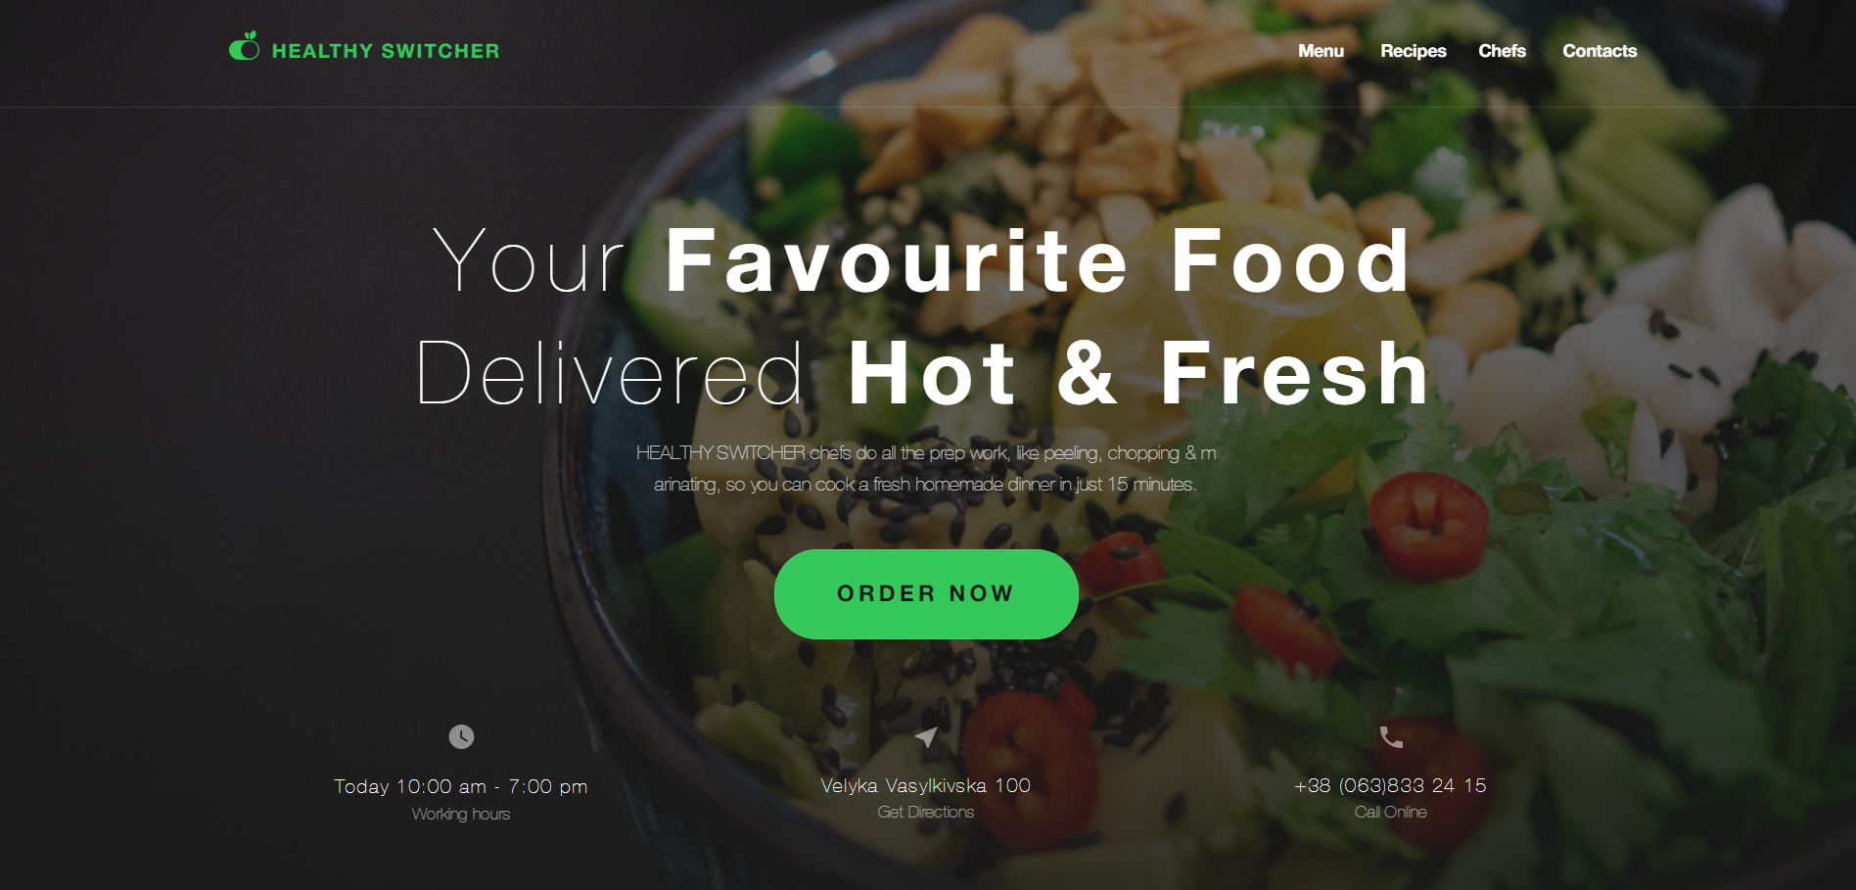

Рисунок 1 – Открывающий блок сайта

На рисунке 2,3 представлен блок “About”.

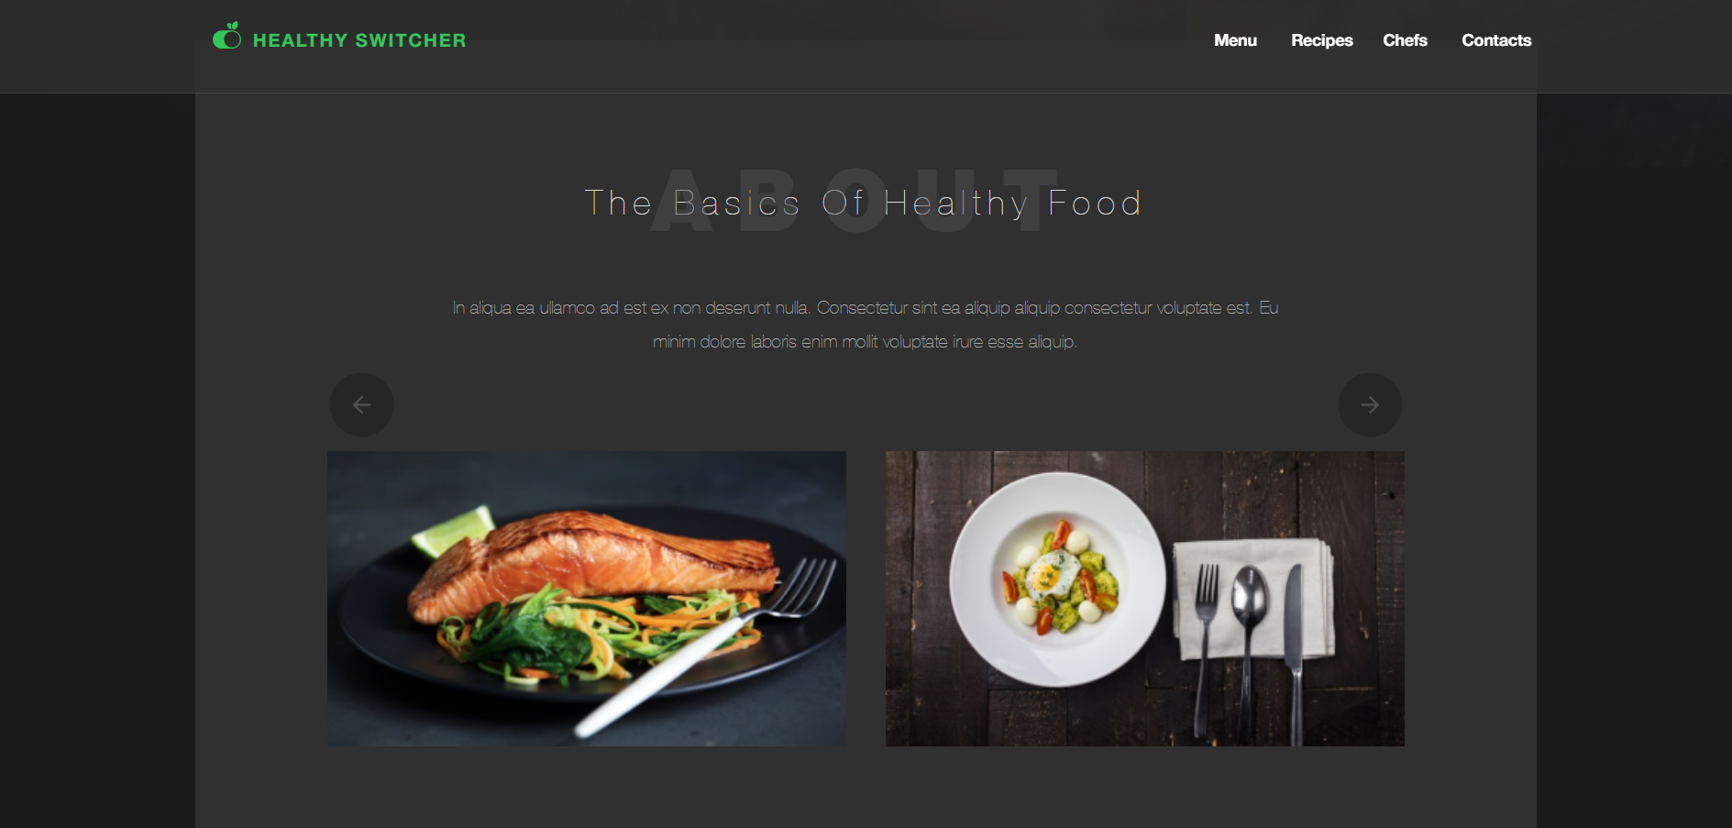

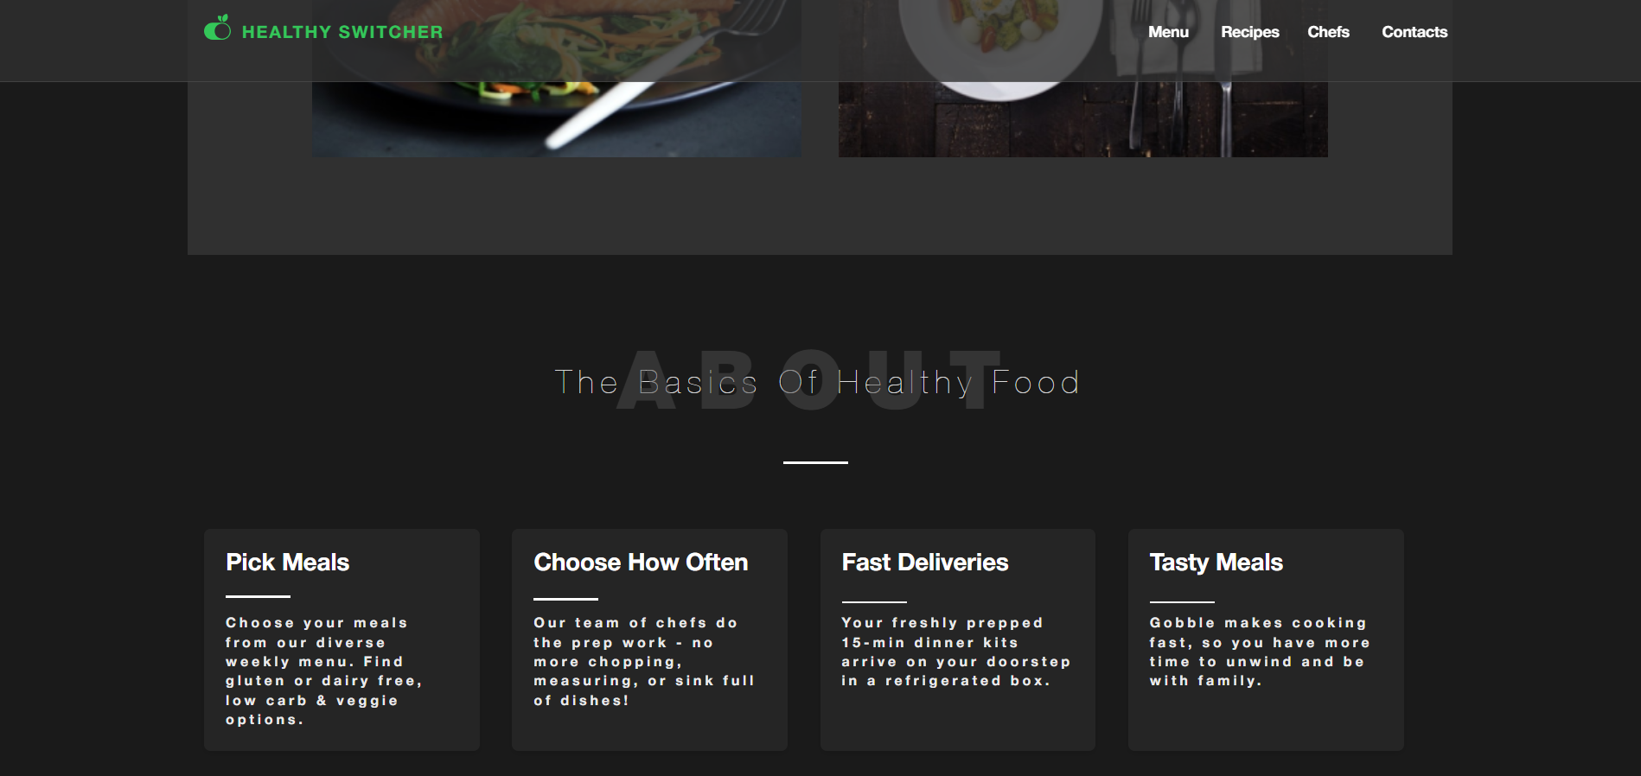

Рисунок 2,3 - представлен блок “About”

На рисунке 4,5 представлен блок “Menu”, чтобы выбрать нужное блюдо, также есть возможность поставить оценку.

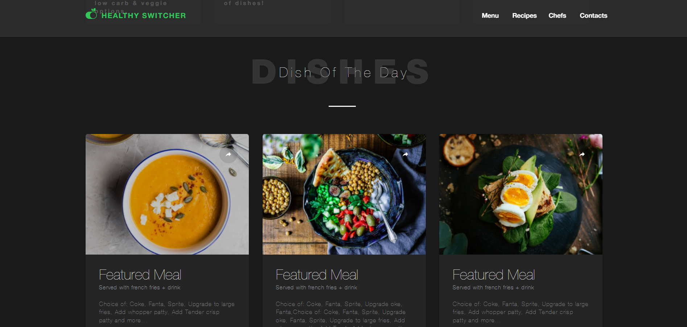

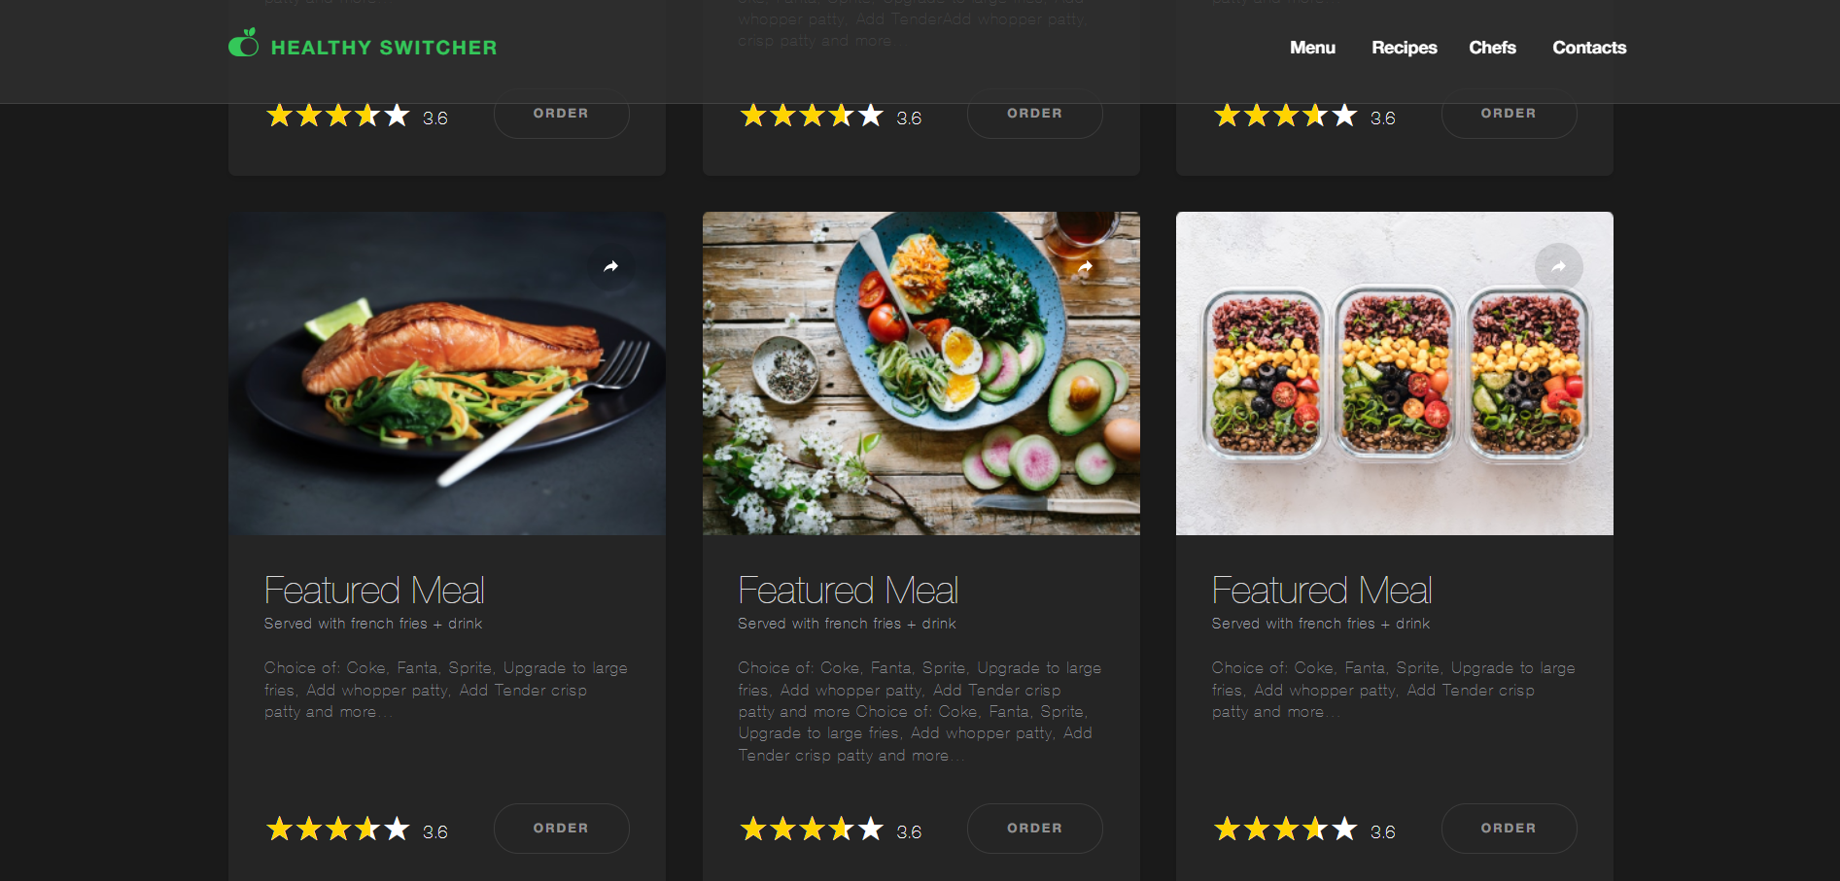

Рисунок 4,5 - представлен блок “Menu”

На рисунке 6 представлен блок “Chefs” на нем есть возможность ознакомиться с шеф-поварами заведения и их работами.

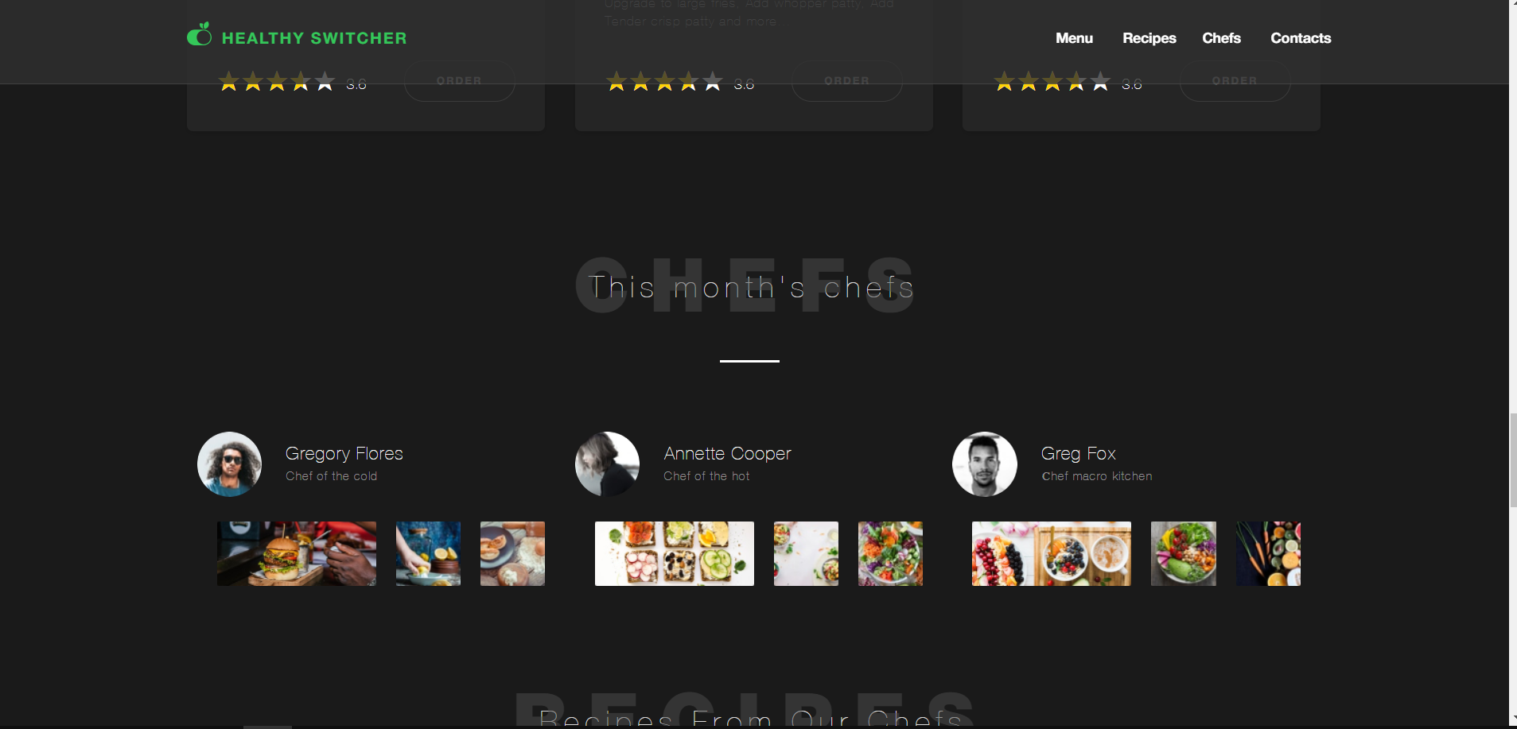

Рисунок 6 - представлен блок “Chefs”

На рисунке 7 представлен блок “Recipes“, в нем располагаются рецепты от шефов заведения. 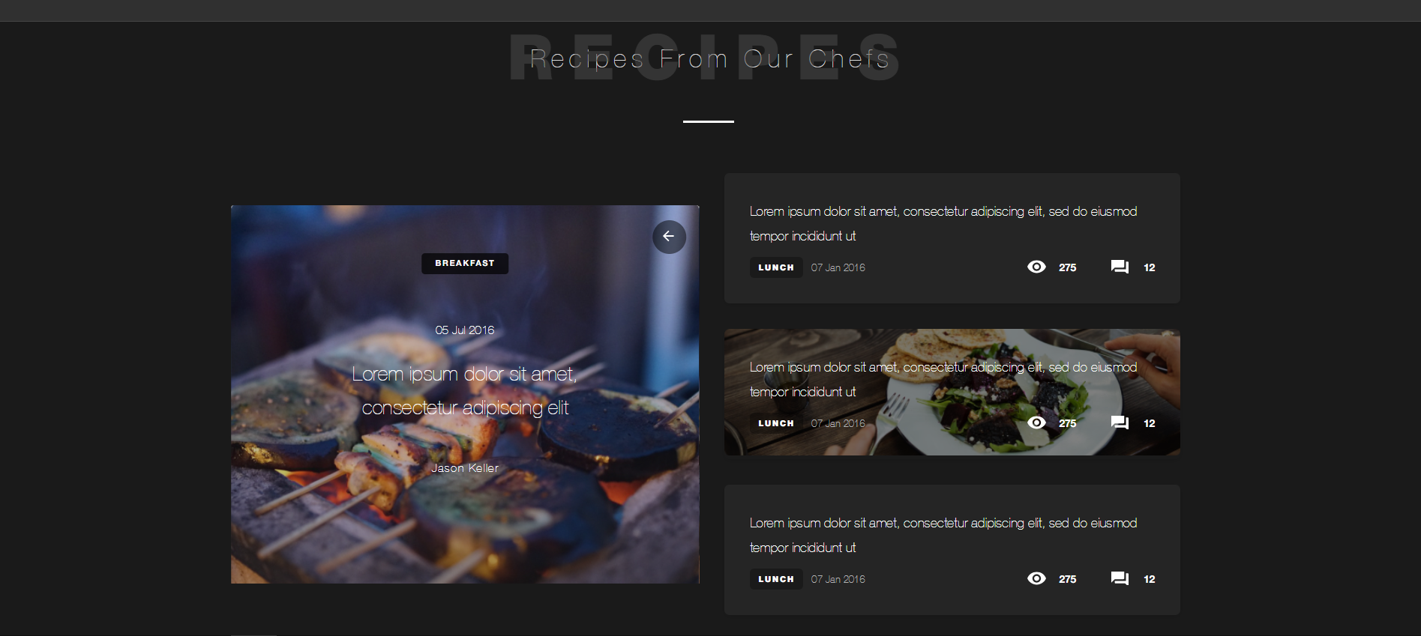

Рисунок 7 - представлен блок “Recipes“

На рисунке 8 представлен блок “Social” на нем вы можете найти ссылки на социальные сети заведения.

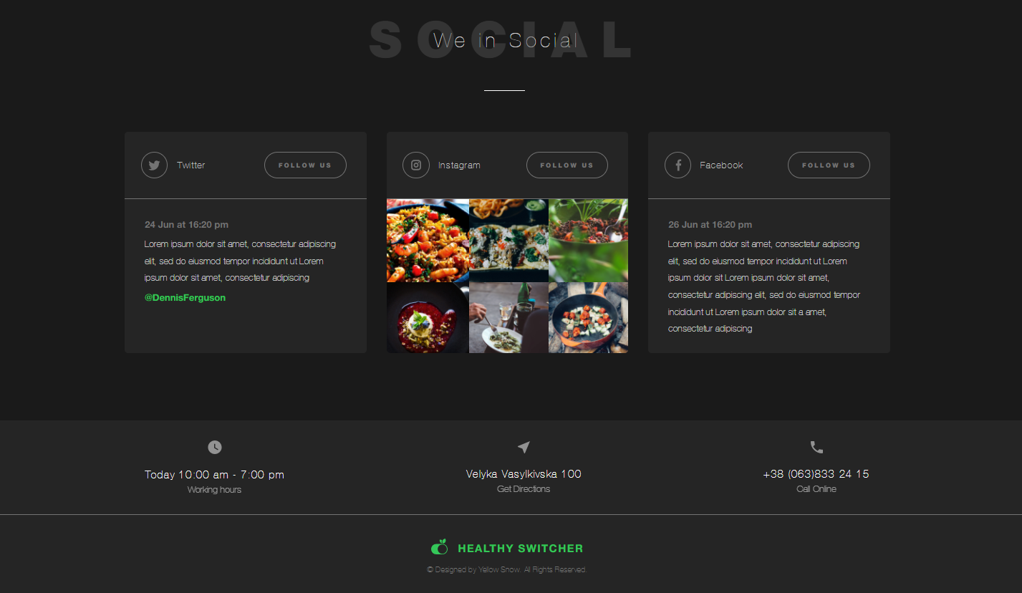

Рисунок 8 - представлен блок “ Social”

# **Заключение**

В результате выполнения курсовой работы был успешно разработан сайт заведения "Healthy Switcher".

Цель курсовой работы - изучение технологий и создание веб-сайта достигнута. Задачи, поставленные в рамках проекта, выполнены успешно. Сайт "Healthy Switcher" предоставляет удобный и информативный интерфейс для взаимодействия клиентов, обеспечивая положительный пользовательский опыт.

# **Список источников**

1. Б. Лоусон, Р. Шарп — Изучаем HTML 5.

2. П. Лабберс — HTML 5 для профессионалов.

3. Ч. Муссиано, Б Кеннеди — HTML & XHTML. Подробное руководство.

4. Бен Хеник — HTML и CSS Путь к совершенству.

5. Дронов.В.-.HTML.5.CSS.3.и.Web 2.0.Разработка.современных.Web-сайтов.

6. Фримен, Робсон – Изучаем программирование на JavaScript.

7. Д. Крокфорд – Как устроен JavaScript.

8. Э. Браун – Изучаем JavaScript. Руководство по созданию современных веб-сайтов.

9. Д. Дакетт – Javascript и jQuery. Интерактивная веб-разработка.

10. С. Стефанов – JavaScript. Шаблоны

# **Приложение**

home.html

<!DOCTYPE html>

<html lang="ru">

@@include('_head.htm',{

"title":"Главная",

})

<body>

    <div class="wrapper">

        @@include('_header.htm',{})

        <main class="page">

            <div class="page__main-block main-block">

                <div class="main-block__container">

                    <div class="main-block__body">

                        <div class="main-block__header">

                            <div class="main-block__title">

                                <p>Your <span>favourite food</span></p>

                                <p> delivered <span>hot & fresh</span></p>

                            </div>

                            <div class="main-block__text">

                                HEALTHY SWITCHER chefs do all the prep work, like peeling, chopping & m <br>arinating,

                                so you can cook a fresh homemade dinner in just 15 minutes.

                            </div>

                            <a class="main-block__button main-block__button_big">Order Now</a>

                        </div>

                        <div class="main-block__bottom">

                            <div class="main-block__column">

                                <div class="main-block__item item-mainblock">

                                    <a class="item-mainblock__icon"><img src="img/main/01.svg" alt=""></a>

                                    <a class="item-mainblock__time">Today 10:00 am - 7:00 pm</a>

                                    <div class="item-mainblock__text">Working hours</div>

                                </div>

                            </div>

                            <div class="main-block__column">

                                <div class="main-block__item item-mainblock">

                                    <a class="item-mainblock__icon"><img src="img/main/02.svg" alt=""></a>

                                    <a class="item-mainblock__time">Velyka Vasylkivska 100</a>

                                    <div class="item-mainblock__text">Get Directions</div>

                                </div>

                            </div>

                            <div class="main-block__column">

                                <div class="main-block__item item-mainblock">

                                    <a class="item-mainblock__icon"><img src="img/main/03.svg" alt=""></a>

                                    <a href="tel:380638332415" class="item-mainblock__time">+38 (063)833 24 15</a>

                                    <div class="item-mainblock__text">Call Online</div>

                                </div>

                            </div>

                        </div>

                    </div>

                </div>

                <div class="main-block__image ibg">

                    <img src="img/main.png" alt="">

                </div>

            </div>

            <section class="page__products-slider slider-products">

                <div class="slider-products__container">

                    <div class="slider-products__body">

                        <div class="slider-products__content content-products">

                            <h1 class="content-products__title title">ABOUT</h1>

                            <h2 class="content-products__label label">The Basics Of Healthy Food</h2>

                            <div class="content-products__text ">In aliqua ea ullamco ad est ex non deserunt nulla.

                                Consectetur sint ea aliquip aliquip consectetur voluptate est. Eu minim dolore laboris

                                enim mollit voluptate irure esse aliquip.</div>

                        </div>

                        <div class="slider-products__slider products-slides">

                            <div class="products-slides__controls controls-products">

                                <div class="controls-products__arrows slider-arrows">

                                    <button type="button" class="slider-arrow slider-arrow_prev"></button>

                                    <button type="button" class="slider-arrow slider-arrow_next"></button>

                                </div>

                            </div>

                            <div class="products-slides__body swiper">

                                <div class="products-slides__slide">

                                    <div class="products-slides__image ibg">

                                        <img src="img/slider/01.png" alt="">

                                    </div>

                                </div>

                                <div class="products-slides__slide">

                                    <div class="products-slides__image ibg">

                                        <img src="img/slider/02.png" alt="">

                                    </div>

                                </div>

                            </div>

                        </div>

                    </div>

                </div>

            </section>

            <section class="page__work work">

                <div class="work__container">

                    <div class="works__content content-products">

                        <h1 class="work__title title">ABOUT</h1>

                        <h2 class="work__label label">The Basics Of Healthy Food</h2>

                    </div>

                    <div class="work__body body-work">

                        <div class="body-work__column">

                            <div class="body-work__wrapper">

                            <h2 class="body-work__title">Pick meals </h2>

                            <div class="body-work__text"> Choose your meals from our diverse weekly menu. Find gluten or

                                dairy free, low carb & veggie options.</div>

                            </div>

                        </div>

                        <div class="body-work__column">

                            <div class="body-work__wrapper">

                            <h2 class="body-work__title">Choose how often</h2>

                            <div class="body-work__text">Our team of chefs do the prep work - no more chopping,

                                measuring, or sink full of dishes!</div>

                            </div>

                        </div>

                        <div class="body-work__column">

                            <div class="body-work__wrapper">

                            <h2 class="body-work__title">fast deliveries</h2>

                            <div class="body-work__text">Your freshly prepped 15-min dinner kits arrive on your doorstep

                                in a refrigerated box.</div>

                            </div>

                        </div>

                        <div class="body-work__column">

                            <div class="body-work__wrapper">

                            <h2 class="body-work__title">tasty meals</h2>

                            <div class="body-work__text">Gobble makes cooking fast, so you have more time to unwind and

                                be with family.</div>

                            </div>

                        </div>

                    </div>

                                        Fanta,Choice of: Coke, Fanta, Sprite, Upgrade oke, Fanta, Sprite, Upgrade to

                                        large fries, Add whopper patty, Add TenderAdd whopper patty, crisp patty and

                                        more...</div>

                                </div>

                        <div class="dishes__column">

                            <article class="dishes__item item-dishes">

                                <div class="item-dishes__image ibg">

                                    <img src="img/dishes/03.png" alt="">

                                </div>

                                <div class="item-dishes__content">

                                    <h3 class="item-dishes__title">Featured Meal</h3>

                                    <div class="item-dishes__subtitle">Served with french fries + drink</div>

                                    <div class="item-dishes__text">Choice of: Coke, Fanta, Sprite, Upgrade to large

                                        fries, Add whopper patty, Add Tender crisp patty and more...</div>

                                </div>

                                <div class="item-dishes__bottom">

                                    <div class="item-dishes__rating rating rating_set">

                                        <div class="rating__body">

                                            <div class="rating__active"></div>

                                            <div class="rating__items">

                                                <input type="radio" class="rating__item" value="1" name="rating">

                                                <input type="radio" class="rating__item" value="2" name="rating">

                                                <input type="radio" class="rating__item" value="3" name="rating">

                                                <input type="radio" class="rating__item" value="4" name="rating">

                                                <input type="radio" class="rating__item" value="5" name="rating">

                                            </div>

                                        </div>

                                        <div class="rating__value">3.6</div>

                                    </div>

                                    <a class="main-block__button ">Order</a>

                                </div>

                        </div>

                        <div class="dishes__column">

                            <article class="dishes__item item-dishes">

                                <div class="item-dishes__image ibg">

                                    <img src="img/dishes/05.png" alt="">

                                </div>

                                <div class="item-dishes__content">

                                    <h3 class="item-dishes__title">Featured Meal</h3>

                                    <div class="item-dishes__subtitle">Served with french fries + drink</div>

                                    <div class="item-dishes__text">Choice of: Coke, Fanta, Sprite, Upgrade to large

                                        fries, Add whopper patty, Add Tender crisp patty and more Choice of: Coke,

                                        Fanta, Sprite, Upgrade to large fries, Add whopper patty, Add Tender crisp patty

                                        and more...</div>

                                </div>

                                <div class="item-dishes__bottom">

                                    <div class="item-dishes__rating rating rating_set">

                                        <div class="rating__body">

                                            <div class="rating__active"></div>

                                            <div class="rating__items">

                                                <input type="radio" class="rating__item" value="1" name="rating">

                                                <input type="radio" class="rating__item" value="2" name="rating">

                                                <input type="radio" class="rating__item" value="3" name="rating">

                                                <input type="radio" class="rating__item" value="4" name="rating">

                                                <input type="radio" class="rating__item" value="5" name="rating">

                                            </div>

                                        </div>

                                        <div class="rating__value">3.6</div>

                                    </div>

                                    <a class="main-block__button ">Order</a>

                                </div>

                        </div>

                    </div>

                </div>

            </section>

            <section class="page__chefs chefs">

                <div class="chefs__container">

                    <div class="chefs__content content-products">

                        <h1 class="chefs__title title">CHEFS</h1>

                        <h2 class="chefs__label label">This month's chefs</h2>

                    </div>

                            <div data-gallery class="column-chefs__images ">

                                <a href="img/chefs/07.png" class="column-chefs__picture column-chefs__picture_big ibg">

                                    <img src="img/chefs/07.png" alt="">

                                </a>

                                <a href="img/chefs/08.png" class="column-chefs__picture ibg">

                                    <img src="img/chefs/08.png" alt="">

                                </a>

                                <a href="img/chefs/09.png" class="column-chefs__picture ibg">

                                    <img src="img/chefs/09.png" alt="">

                                </a>

                            </div>

                        </div>

                    </div>

                </div>

            </section>

            <section class="page__recipes recipes">

                <div class="recipes__container">

                    <div class="recipes__content content-products">

                        <h1 class="recipes__title title">RECIPES</h1>

                        <h2 class="recipes__label label">Recipes From Our Chefs</h2>

                    </div>

            </section>

            <section class="page__social social-page">

                <div class="social-page__container">

                    <div class="social-page__content content-products">

                        <h1 class="social-page__title title">SOCIAL</h1>

                        <h2 class="social-page__label label">We in Social</h2>

                    </div>

                    <div class="social-page__body body-social">

                        <div class="body-social__column">

                            <div class="body-social__header">

                                <div class="body-social__item">

                                    <div class="body-social__icon"><img src="img/social/twit.svg" alt=""></div>

                                    <div class="body-social__title">Twitter</div>

                                </div>

                                <a class="body-social__button">follow us</a>

                            </div>

                        <div class="body-social__column">

                            <div class="body-social__header">

                                <div class="body-social__item">

                                    <div class="body-social__icon"><img src="img/social/fsvg.svg" alt=""></div>

                                    <div class="body-social__title">Facebook</div>

                                </div>

                                <a class="body-social__button">follow us</a>

                            </div>

                            <div class="body-social__body">

                                <div class="body-social__time">26 Jun at 16:20 pm</div>

                                <div class="body-social__text">

                                    Lorem  ipsum  dolor sit amet, consectetur adipiscing elit, sed do eiusmod tempor incididunt ut Lorem ipsum dolor sit Lorem  ipsum  dolor sit amet, consectetur adipiscing elit, sed do eiusmod tempor incididunt ut Lorem ipsum dolor sit a amet, consectetur adipiscing

                                </div>

                            </div>

                        </div>

                    </div>

                </div>

            </section>

        </main>

        @@include('_footer.htm',{})

    </div>

    @@include('_popup.htm',{})

    @@include('_js.htm',{})

</body>

</html>

**Script.js**

// Подключение функционала "Чертогов Фрилансера"

import { isMobile } from "./functions.js";

// Подключение списка активных модулей

import { flsModules } from "./modules.js";

// IBG================================================================================

function ibg(){

    let ibg=document.querySelectorAll(".ibg");

for (var i = 0; i < ibg.length; i++) {

    if(ibg[i].querySelector('img')){

        ibg[i].style.backgroundImage = 'url('+ibg[i].querySelector('img').getAttribute('src')+')';

        }

    }

}

ibg();

//Бургер

const iconMenu = document.querySelector('.icon-menu');

if(iconMenu){

    const menuBody = document.querySelector('.menu__body');

    iconMenu.addEventListener("click", function(e){

        document.body.classList.toggle('_lock');

        iconMenu.classList.toggle('_active');

        menuBody.classList.toggle('_active');

    });

}

const headerElement = document.querySelector('.header');

const callback = function(enteries,observer){

    if(enteries[0].isIntersecting){ //Эта проверка определяет, является ли первый элемент в массиве entries видимым пользователю (пересекается ли с окном просмотра).

        headerElement.classList.remove('_scroll');

    }

    else{

        headerElement.classList.add('_scroll');

    }

}

// Прокрутка при клике

//собираем в массив объекты с дата атрибутом гоуту

const menuLinks = document.querySelectorAll('.menu__link[data-goto]');

//если они есть, то

if (menuLinks.length > 0) {

    //пробегаемся по ним и передаем в функцию

    menuLinks.forEach(menuLink => {

        //добавлем прослушиватель события

        menuLink.addEventListener("click", onMenuLinkClick);

    });

    //функция

    function onMenuLinkClick(e) {

        //получаем объект на который кликаем

        if (menuLink.dataset.goto && document.querySelector(menuLink.dataset.goto)) {

            //получаем жэтот объект в константу

            const gotoBlock = document.querySelector(menuLink.dataset.goto);

            const gotoBlockValue = gotoBlock.getBoundingClientRect().top + scrollY - document.querySelector('header').offsetHeight;

            //заставит скролл прокрутиться к нужному месту

            window.scrollTo({

                //прокрутитььс сверху на то высчитанное расстояние

                top: gotoBlockValue,

                //прокрутка плавная

                behavior: "smooth"

            });

            //отключаем работу ссылки, а выполняла прокрутку

            e.preventDefault();

        }

    }

}

// Прокрутка при клике

//собираем в массив объекты с дата атрибутом гоуту

const menuLinkes = document.querySelectorAll('.menu__link[data-goto]');

//если они есть, то

if (menuLinkes.length > 0) {

    //пробегаемся по ним и передаем в функцию

    menuLinkes.forEach(menuLink => {

        //добавлем прослушиватель события

        menuLink.addEventListener("click", onMenuLinkClick);

    });

    //функция

    function onMenuLinkClick(e) {

        //получаем объект на который кликаем

        const menuLink = e.target;

        if (menuLink.dataset.goto && document.querySelector(menuLink.dataset.goto)) {

            //получаем жэтот объект в константу

            const gotoBlock = document.querySelector(menuLink.dataset.goto);

            const gotoBlockValue = gotoBlock.getBoundingClientRect().top +  scrollY - document.querySelector('header').offsetHeight;

            //заставит скролл прокрутиться к нужному месту

            window.scrollTo({

                //прокрутитььс сверху на то высчитанное расстояние

                top: gotoBlockValue,

                //прокрутка плавная

                behavior: "smooth"

            });

            e.preventDefault();

        }

    }

}

*Остальной код можно найти здесь - https://semyonbzh.github.io/healthy_food/dist/home.html*